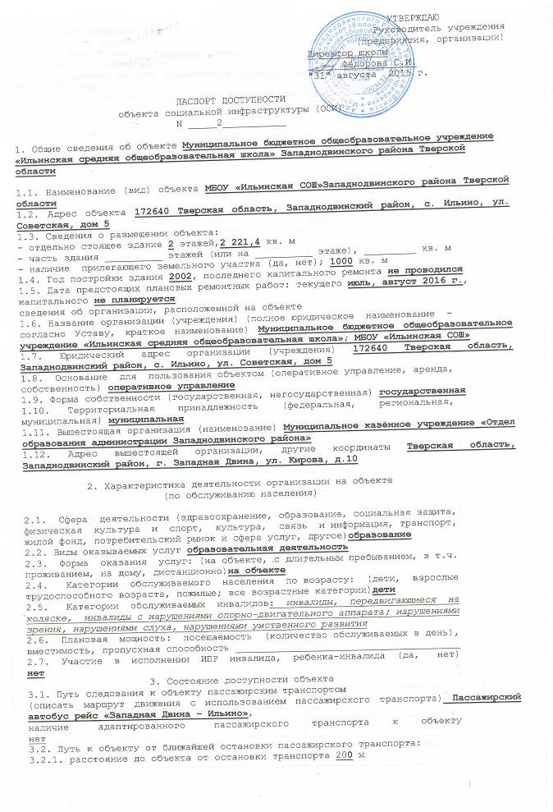

3.2.2. время движения (пешком) 5 мин.
3.2.3. наличие выделенного от проезжей части пешеходного пути (да, нет)
3.2.4. Перекрестки: нерегулируемые; регулируемые, со звуковой
сигнализацией, таймером; нет
3.2.5. Информация на пути следования к объекту: акустическая, тактильная,
визуальная; нет
3.2.6. Перепады высоты на пути: есть, нет (описать нет)
Их обустройство для инвалидов на коляске: да, нет (___________________)

3.3. Организация доступности объекта для инвалидов - форма обслуживания <*>

N  п/п | Категория инвалидов  (вид нарушения) | Вариант организации  доступности объекта  (формы обслуживания) <*>
1 | Все категории инвалидов и МГН | ВНД,ДУ
 | в том числе инвалиды:
2 | передвигающиеся на креслах-колясках | ВНД
3 | с нарушениями опорно-двигательного аппарата | ВНД
4 | с нарушениями зрения | ДУ
5 | с нарушениями слуха | ДУ
6 | с нарушениями умственного развития | ДУ

--------------------------------
<*> Указывается один из вариантов: "А", "Б", "ДУ", "ВНД".

3.4. Состояние доступности основных структурно-функциональных зон

N  п/п | Основные структурно-функциональные зоны | Состояние доступности, в  том числе для основных  категорий инвалидов <**>
1 | Территория, прилегающая к зданию (участок) | ДП-В
2 | Вход (входы) в здание | ДЧ-И (О,С,Г,У)
3 | Путь (пути) движения внутри здания  (в т.ч. пути эвакуации) | ДЧ-И (О,С,Г,У)
4 | Зона целевого назначения здания  (целевого посещения объекта) | ДЧ-И (О,С,Г,У)
5 | Санитарно-гигиенические помещения | ДЧ-И (О,С,Г,У)
6 | Система информации и связи (на всех зонах) | ВНД
7 | Пути движения к объекту  (от остановки транспорта) | ДП-В
--------------------------------
<**> Указывается: ДП-В - доступно полностью всем; ДП-И (К, О, С, Г, У)
- доступно полностью избирательно (указать категории инвалидов); ДЧ-В -
доступно частично всем; ДЧ-И (К, О, С, Г, У) - доступно частично
избирательно (указать категории инвалидов); ДУ - доступно условно, ВНД -
временно недоступно.

3.5. Итоговое заключение о состоянии доступности ОСИ:
___________________________________________________________________________

4. Управленческое решение
4.1. Рекомендации по адаптации основных структурных элементов объекта
N  п/п | Основные структурно-функциональные зоны  объекта | Рекомендации по адаптации  объекта (вид работы) <*>
1 | Территория, прилегающая к зданию (участок) | Индивидуальное решение с ТСР
2 | Вход (входы) в здание | Индивидуальное решение с ТСР
3 | Путь (пути) движения внутри здания  (в т.ч. пути эвакуации) | Индивидуальное решение с ТСР
4 | Зона целевого назначения здания  (целевого посещения объекта) | Индивидуальное решение с ТСР
5 | Санитарно-гигиенические помещения | Индивидуальное решение с ТСР
6 | Система информации на объекте  (на всех зонах) | Индивидуальное решение с ТСР
7 | Пути движения к объекту  (от остановки транспорта) | Индивидуальное решение с ТСР
8 | Все зоны и участки

--------------------------------
<*> Указывается один из вариантов (видов работ): не нуждается; ремонт
(текущий, капитальный); индивидуальное решение с ТСР; технические решения
невозможны - организация альтернативной формы обслуживания.

4.2. Период проведения работ не определён
в рамках исполнения _______________________________________________________
(указывается наименование документа: программы, плана)
4.3. Ожидаемый результат (по состоянию доступности) после выполнения работ
по адаптации ДЧ-В
Оценка результата исполнения программы, плана (по состоянию доступности)
___________________________________________________________________________
4.4. Для принятия решения требуется, не требуется (нужное подчеркнуть):
Согласование
___________________________________________________________________________
Имеется заключение уполномоченной организации о состоянии доступности
объекта (наименование документа и выдавшей его организации, дата),
прилагается
___________________________________________________________________________
4.5. Информация размещена (обновлена) на Карте доступности субъекта
Российской Федерации дата не размещена
(наименование сайта, портала)

5. Особые отметки

Паспорт сформирован на основании:
1. Анкеты (информации об объекте) от "__" ___________ 20__ г.
2. Акта обследования объекта: N акта __________ от "__" ___________ 20__ г.
3. Решения Комиссии _________________________ от "__" _____________ 20__ г.

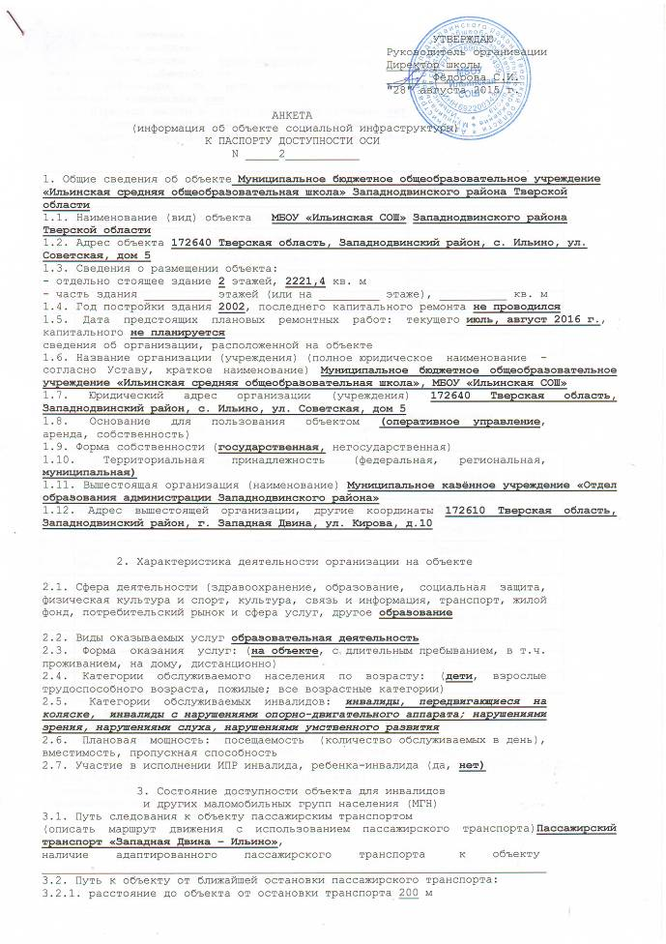

3.2.2. время движения (пешком) 5 мин.
3.2.3. наличие выделенного от проезжей части пешеходного пути (да, нет)
3.2.4. Перекрестки: нерегулируемые; регулируемые, со звуковой
сигнализацией, таймером; нет
3.2.5. Информация на пути следования к объекту: акустическая,
тактильная, визуальная; нет
3.2.6. Перепады высоты на пути: есть, нет (описать нет)
Их обустройство для инвалидов на коляске: да, нет (___________________)
3.3. Вариант организации доступности ОСИ (формы обслуживания) <*> с учетом
СП 35-101-2001

N  п/п | Категория инвалидов  (вид нарушения) | Вариант организации  доступности объекта
1 | Все категории инвалидов и МГН | ВНД,ДУ
 | в том числе инвалиды:
2 | передвигающиеся на креслах-колясках | ВНД
3 | с нарушениями опорно-двигательного аппарата | ВНД
4 | с нарушениями зрения | ДУ
5 | с нарушениями слуха | ДУ
6 | с нарушениями умственного развития | ДУ

--------------------------------
<*> Указывается один из вариантов: "А", "Б", "ДУ", "ВНД".

4. Управленческое решение (предложения по адаптации основных
структурных элементов объекта)

N  п/п | Основные структурно-функциональные зоны объекта | Рекомендации по  адаптации объекта  (вид работы) <*>
1 | Территория, прилегающая к зданию (участок) | ДП-В
2 | Вход (входы) в здание | ДЧ-И (О,С,Г,У)
3 | Путь (пути) движения внутри здания (в т.ч. пути  эвакуации) | ДЧ-И (О,С,Г,У)
4 | Зона целевого назначения (целевого посещения  объекта) | ДЧ-И (О,С,Г,У)
5 | Санитарно-гигиенические помещения | ДЧ-И (О,С,Г,У)
6 | Система информации на объекте (на всех зонах) | ВНД
7 | Пути движения к объекту (от остановки транспорта) | ДП-В
8 | Все зоны и участки
--------------------------------
<*> Указывается один из вариантов (видов работ): не нуждается; ремонт
(текущий, капитальный); индивидуальное решение с ТСР; технические решения
невозможны - организация альтернативной формы обслуживания.
Размещение информации на Карте доступности субъекта Российской
Федерации согласовано _____Фёдорова С.И.директор МБОУ «Ильинская СОШ»Западнодвинского района Тверской области; телефон: 8 48(265)41193
(подпись, Ф.И.О., должность; координаты для связи уполномоченного представителя объекта)

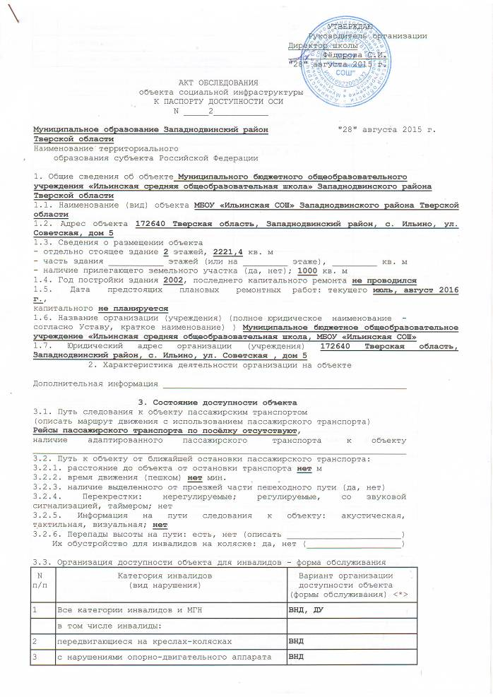

4 | с нарушениями зрения | ДУ
5 | с нарушениями слуха | ДУ
6 | с нарушениями умственного развития | ДУ
--------------------------------
<*> Указывается один из вариантов: "А", "Б", "ДУ", "ВНД".

3.4. Состояние доступности основных структурно-функциональных зон
N  п/п | Основные  структурно-функциональные зоны | Состояние доступности,  в том числе для  основных категорий  инвалидов <**> | Приложение
 |  |  | N на  плане | N фото
1 | Территория, прилегающая к зданию  (участок) | ДЧ-И (О,С,Г,У) | 1 | 1-4
2 | Вход (входы) в здание | ДЧ-И (О,С,Г,У) | 2,3 | 5,6,7
3 | Путь (пути) движения внутри  здания (в т.ч. пути эвакуации) | ДЧ-И (О,С,Г,У) | 4 | 8-13
4 | Зона целевого назначения здания  (целевого посещения объекта) |  | 5 | 14-17
5 | Санитарно-гигиенические помещения |  | 6 | 18-23
6 | Система информации и связи  (на всех зонах) | ВНД
7 | Пути движения к объекту  (от остановки транспорта) | ДП-В | 7 | 1
--------------------------------
<**> Указывается: ДП-В - доступно полностью всем; ДП-И (К, О, С, Г, У)
- доступно полностью избирательно (указать категории инвалидов); ДЧ-В -
доступно частично всем; ДЧ-И (К, О, С, Г, У) - доступно частично
избирательно (указать категории инвалидов); ДУ - доступно условно, ВНД -
недоступно.
3.5. ИТОГОВОЕ ЗАКЛЮЧЕНИЕ о состоянии доступности ОСИ:
___________________________________________________________________________
4. Управленческое решение (проект)
4.1. Рекомендации по адаптации основных структурных элементов объекта:
N  п/п | Основные структурно-функциональные зоны  объекта | Рекомендации по адаптации  объекта (вид работы) <*>
1 | Территория, прилегающая к зданию (участок) | Индивидуальное решение с ТСР
2 | Вход (входы) в здание | Индивидуальное решение с ТСР
3 | Путь (пути) движения внутри здания (в т.ч.  пути эвакуации) | Индивидуальное решение с ТСР
4 | Зона целевого назначения здания (целевого  посещения объекта) | Индивидуальное решение с ТСР
5 | Санитарно-гигиенические помещения | Индивидуальное решение с ТСР
6 | Система информации на объекте (на всех  зонах) | Индивидуальное решение с ТСР
7 | Пути движения к объекту (от остановки  транспорта) | Индивидуальное решение с ТСР
8 | Все зоны и участки
--------------------------------
<*> Указывается один из вариантов (видов работ): не нуждается; ремонт
(текущий, капитальный); индивидуальное решение с ТСР; технические решения
невозможны - организация альтернативной формы обслуживания.

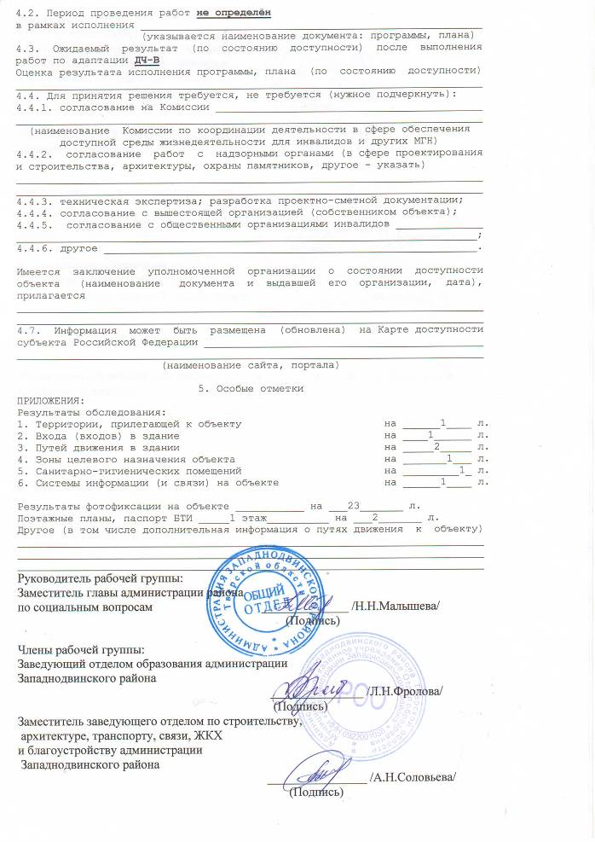

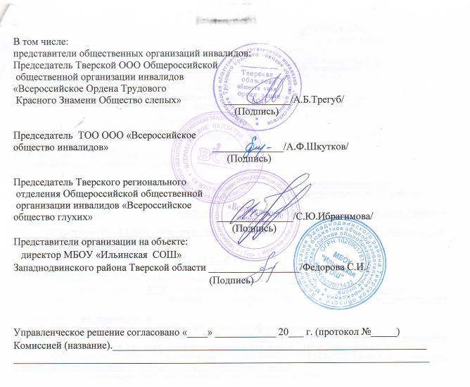

Приложение 1
к Акту обследования ОСИ
к паспорту доступности ОСИ
N __2__ от "28__" _08______ 2015 г.

I. Результаты обследования:

1. Территории, прилегающей к зданию (участка)

МБОУ «Ильинская СОШ», с. Ильино, Западнодвинский район, Тверская область, ул. Советская, дом 5
Наименование объекта, адрес

N  п/п | Наименование функционально-  планировочного элемента | Наличие элемента |  |  | Выявленные  нарушения  и замечания |  | Работы по  адаптации  объектов
 |  | есть/  нет | N на  плане | N  фото | Содер-  жание | Значимо  для инва-  лида (ка-  тегория) | Содер-  жание | Виды  работ
1.1 | Вход (входы) на территорию | есть | 1 | 1,2 | не соответствует нормам СНиП | все | Провести в соответствие с нормами СНиП
1.2 | Путь (пути) движения на  территории | есть | 1А | 3,4 |  | все | Провести в соответствие с нормами СНиП
1.3 | Лестница (наружная) | нет
1.4 | Пандус (наружный) | нет
1.5 | Автостоянка и парковка | нет
 | ОБЩИЕ требования к зоне

II. Заключение по зоне:

Наименование структурно-  функциональной зоны | Состояние  доступности <*>  (к пункту 3.4  Акта обследования  ОСИ) | Приложение |  | Рекомендации по  адаптации (вид  работы) <**>  к пункту 4.1 Акта  обследования ОСИ
 |  | N на  плане | N  фото
Территория прилегающая к зданию | ДЧ-И | 1, 1А | 1-4 | Индивидуальное решение с ТСР
<*> Указывается: ДП-В - доступно полностью всем; ДП-И (К, О, С, Г, У) - доступно полностью избирательно (указать категории инвалидов); ДЧ-В - доступно частично всем; ДЧ-И (К, О, С, Г, У) - доступно частично избирательно (указать категории инвалидов); ДУ - доступно условно, ВНД - недоступно.
<**> Указывается один из вариантов: не нуждается; ремонт (текущий, капитальный); индивидуальное решение с ТСР; технические решения невозможны - организация альтернативной формы обслуживания.

Комментарий к заключению: ДУ

Приложение 2
к Акту обследования ОСИ
к паспорту доступности ОСИ
N _2___ от "28__" ___08____ 2015__ г.

I. Результаты обследования:

2. Входа (входов) в здание

МБОУ «Ильинская СОШ», с. Ильино, Западнодвинский район, Тверская область, ул. Советская, дом 5
Наименование объекта, адрес
N  п/п | Наименование функционально-  планировочного элемента | Наличие элемента |  |  | Выявленные  нарушения  и замечания |  | Работы по  адаптации  объектов
 |  | есть/  нет | N на  плане | N  фото | Содер-  жание | Значимо  для инва-  лида (ка-  тегория) | Содер-  жание | Виды  работ
2.1 | Лестница (наружная) | нет
2.2 | Пандус (наружный) | нет
2.3 | Входная площадка (перед  дверью) | есть | 2 | 5 | Не соответствует нормам СНиП | все | Привеоти в соответствии с нормами СНиП
2.4 | Дверь (входная) | есть | 2А | 6 | Не соответствует нормам СНиП |  | Привеоти в соответствии с нормами СНиП
2.5 | Тамбур | есть | 3 | 7 | Не соответствует нормам СНиП |  | Привеоти в соответствии с нормами СНиП
 | ОБЩИЕ требования к зоне

II. Заключение по зоне:

Наименование структурно-  функциональной зоны | Состояние  доступности <*>  (к пункту 3.4  Акта обследования  ОСИ) | Приложение |  | Рекомендации по  адаптации (вид  работы) <**> к  пункту 4.1 Акта  обследования ОСИ
 |  | N на  плане | N  фото
Вход (выход)в здание | ДЧ-И (О,С,Г,У) | 2,2А,3 | 5-7 | Индивидуальное решение с ТСР
-------------------------------
<*> Указывается: ДП-В - доступно полностью всем; ДП-И (К, О, С, Г, У) - доступно полностью избирательно (указать категории инвалидов); ДЧ-В - доступно частично всем; ДЧ-И (К, О, С, Г, У) - доступно частично избирательно (указать категории инвалидов); ДУ - доступно условно, ВНД - недоступно.
<**> Указывается один из вариантов: не нуждается; ремонт (текущий, капитальный); индивидуальное решение с ТСР; технические решения невозможны - организация альтернативной формы обслуживания.
Комментарий к заключению: ДЧ-И

Приложение 3
к Акту обследования ОСИ
к паспорту доступности ОСИ
N _2___ от "_28_" __08_____ 2015г.

I. Результаты обследования:

3. Пути (путей) движения внутри здания
(в т.ч. путей эвакуации)
МБОУ «Ильинская СОШ», с. Ильино, Западнодвинский район, Тверская область, ул. Советская, дом 5
Наименование объекта, адрес

N  п/п | Наименование функционально-  планировочного элемента | Наличие элемента |  |  | Выявленные  нарушения  и замечания |  | Работы по  адаптации  объектов
 |  | есть/  нет | N на  плане | N  фото | Содер-  жание | Значимо  для инва-  лида (ка-  тегория) | Содер-  жание | Виды  работ
3.1 | Коридор (вестибюль, зона  ожидания, галерея, балкон) | есть | 4 | 8-10 | Не соответствует нормам СНиП | все | Привести в соответствие с норами СНиП
3.2 | Лестница (внутри здания) | есть | 4 |  | Не соответствует нормам СНиП | все | Привести в соответствие с нормами СНиП
3.3 | Пандус (внутри здания) | нет
3.4 | Лифт пассажирский (или  подъемник) | нет
3.5 | Дверь | нет
3.6 | Пути эвакуации (в т.ч. зоны  безопасности) | есть | 4А | 11-13
 | ОБЩИЕ требования к зоне

II. Заключение по зоне:
Наименование структурно-  функциональной зоны | Состояние  доступности <*>  (к пункту 3.4  Акта обследования  ОСИ) | Приложение |  | Рекомендации  по адаптации  (вид работы) <**>  к пункту 4.1 Акта  обследования ОСИ
 |  | N на  плане | N  фото
Пути | ДЧ-И (О,С,Г,У) | 4,4А | 8-13 | Индивидуальное решение с ТСР
--------------------------------
<*> Указывается: ДП-В - доступно полностью всем; ДП-И (К, О, С, Г, У) - доступно полностью избирательно (указать категории инвалидов); ДЧ-В - доступно частично всем; ДЧ-И (К, О, С, Г, У) - доступно частично избирательно (указать категории инвалидов); ДУ - доступно условно, ВНД - недоступно.
<**> Указывается один из вариантов: не нуждается; ремонт (текущий, капитальный); индивидуальное решение с ТСР; технические решения невозможны - организация альтернативной формы обслуживания.
Комментарий к заключению: ДЧ-И (О,С,Г,У)

Приложение 4(I)
к Акту обследования ОСИ
к паспорту доступности ОСИ
N _2___ от "_28_" __08_____ 2015 г.

I. Результаты обследования:

4. Зоны целевого назначения здания
(целевого посещения объекта)

Вариант I - зона обслуживания инвалидов

МБОУ «Ильинская СОШ», с. Ильино, Западнодвинский район, Тверская область, ул. Советская, дом 5
Наименование объекта, адрес

N  п/п | Наименование функционально-  планировочного элемента | Наличие элемента |  |  | Выявленные  нарушения  и замечания |  | Работы по  адаптации  объектов
 |  | есть/  нет | N на  плане | N  фото | Содер-  жание | Значимо  для инва-  лида (ка-  тегория) | Содер-  жание | Виды  работ
4.1 | Кабинетная форма  обслуживания | есть | 5 | 14-17 | Не соответствует нормам СНиП | все | Привести в соответствие с норами СНиП
4.2 | Зальная форма обслуживания | нет
4.3 | Прилавочная форма  обслуживания | нет
4.4 | Форма обслуживания с  перемещением по маршруту | нет
4.5 | Кабина индивидуального  обслуживания | нет
 | ОБЩИЕ требования к зоне

II. Заключение по зоне:

Наименование структурно-  функциональной зоны | Состояние  доступности <*>  (к пункту 3.4  Акта обследования  ОСИ) | Приложение |  | Рекомендации  по адаптации  (вид работы) <**>  к пункту 4.1 Акта  обследования ОСИ
 |  | N на  плане | N  фото
Зоны целевого назначения здания | ДЧ –И (О,С.Г.У) | 5 | 14-17 | Индивидуальное решение с ТСР
<*> Указывается: ДП-В - доступно полностью всем; ДП-И (К, О, С, Г, У) - доступно полностью избирательно (указать категории инвалидов); ДЧ-В - доступно частично всем; ДЧ-И (К, О, С, Г, У) - доступно частично избирательно (указать категории инвалидов); ДУ - доступно условно, ВНД - недоступно.
<**> Указывается один из вариантов: не нуждается; ремонт (текущий, капитальный); индивидуальное решение с ТСР; технические решения невозможны - организация альтернативной формы обслуживания.

Комментарий к заключению: ДЧ-И(О,С.Г.У)_

(Приложение 5)
к Акту обследования ОСИ
к паспорту доступности ОСИ
N _2___ от "28__" __08_____ 2015 г.

I Результаты обследования:
5. Санитарно-гигиенических помещений
МБОУ «Ильинская СОШ», с. Ильино, Западнодвинский район, Тверская область, ул. Советская, дом 5
Наименование объекта, адрес

№п/п | Наименование функционально-планировочного элемента | Наличие элемента |  |  | Выявленные нарушения  и замечания |  | Работы по адаптации объектов
 |  | есть/ нет | № на  плане | №фото | Содержание | Значимо для инвалида (катего-рия) | Содержание | Виды работ
5.1 | Туалетная комната | есть | 6 | 18-21 | Не соответствует нормам СНиП | все | Привести в соответствие с нормами СНиП
5.2 | Душевая/ ванная комната | нет
5.3 | Бытовая комната (гардеробная) | есть | 6А | 22,23 | Не соответствует нормам СНиП | все | Привести в соответствие с нормами СНиП
 | ОБЩИЕ требования к зоне

II Заключение по зоне:

Наименование  структурно-функциональной зоны | Состояние доступности*  (к пункту 3.4 Акта обследования ОСИ) | Приложение |  | Рекомендации  по адаптации  (вид работы)**  к пункту 4.1 Акта обследования ОСИ
 |  | № на плане | № фото
Санитарно-гигиенические помещения | ДЧ – И (О,С,Г,У) | 6, 6А | 18-23 | Индивидуальное решение с ТСР
* указывается: ДП-В - доступно полностью всем; ДП-И (К, О, С, Г, У) – доступно полностью избирательно (указать категории инвалидов); ДЧ-В - доступно частично всем; ДЧ-И (К, О, С, Г, У) – доступно частично избирательно (указать категории инвалидов); ДУ - доступно условно, ВНД - недоступно
**указывается один из вариантов: не нуждается; ремонт (текущий, капитальный); индивидуальное решение с ТСР; технические решения невозможны – организация альтернативной формы обслуживания
Комментарий к заключению: санитарно-гигиенические помещения для инвалидов доступны частично избирательно (О,С,Г,У)____________________________________________________________
Приложение 6
к Акту обследования ОСИ
к паспорту доступности ОСИ

№ _2__от «28__» _____08_____2015 г.

I Результаты обследования:
6. Системы информации на объекте

______ МБОУ «Ильинская СОШ», с. Ильино, Западнодвинский район, Тверская область, ул. Советская, дом 5
Наименование объекта, адрес

№п/п | Наименование функционально-планировочного элемента | Наличие элемента |  |  | Выявленные нарушения  и замечания |  | Работы по адаптации объектов
 |  | есть/ нет | № на  плане | № фото | Содержание | Значимо для инвалида (катего-рия) | Содержание | Виды работ
6.1 | Визуальные средства | нет
6.2 | Акустические средства | нет
6.3 | Тактильные средства | нет
 | ОБЩИЕ требования к зоне
II Заключение по зоне:

Наименование  структурно-функциональной зоны | Состояние доступности*  (к пункту 3.4 Акта обследования ОСИ) | Приложение |  | Рекомендации  по адаптации  (вид работы)**  к пункту 4.1 Акта обследования ОСИ
 |  | № на плане | №фото
Системы информации на объекте

* указывается: ДП-В - доступно полностью всем; ДП-И (К, О, С, Г, У) – доступно полностью избирательно (указать категории инвалидов); ДЧ-В - доступно частично всем; ДЧ-И (К, О, С, Г, У) – доступно частично избирательно (указать категории инвалидов); ДУ - доступно условно, ВНД - недоступно
**указывается один из вариантов: не нуждается; ремонт (текущий, капитальный); индивидуальное решение с ТСР; технические решения невозможны – организация альтернативной формы обслуживания

Комментарий к заключению:

